宠物日记UI框架

目录

**1** **框架图** 3

**2** **页面说明** 3

**2.1** **Welcome** 3

**2.1.1.** **welcome_add** 3

**2.1.2** **Welcome_detail** 4

**2.2** **work_frame** 5

**2.2.1** **main_frame** 5

**2.2.2** **pet_view** 6

1. **框架图**

系统的UI框架如下图所示。



系统UI框架图

1. **页面说明**

整个APP的界面第一层，有两个子界面，welcome和work_frame。其两者在第一次设置的时候可以有welcome切换到work_frame。

* 1. **Welcome**

首次进入APP后的默认界面。有些欢迎提示和进行宠物的添加。有两个子的界面：welcom_add和welcome_detail。其默认进入到welcome_add界面。

**2.1.1. welcome_add**

Welcome_add界面，设置宠物的最基本的信息。其界面的原型图如下图。

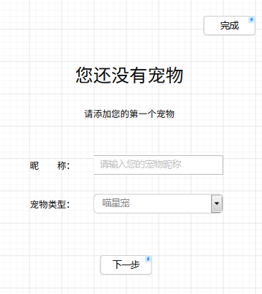

Welcome_add界面

**2.1.2 Welcome_detail**

Welcome_detail界面，设置宠物的一些详细信息。

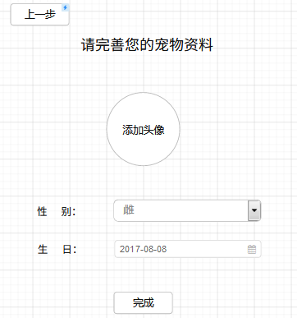

Welcome_detail界面

* 1. **work_frame**

work_frame为一级界面。其下面有两个子界面，main_frame和pet_view。两者之间，可以相互的切换。

* + 1. **main_frame**

整个APP的主要界面，其由3个部分构成：nick_name，frame和navigation。其中，frame部分由4个子界面构成。由navigate，点击 切换。

4个子界面如下。

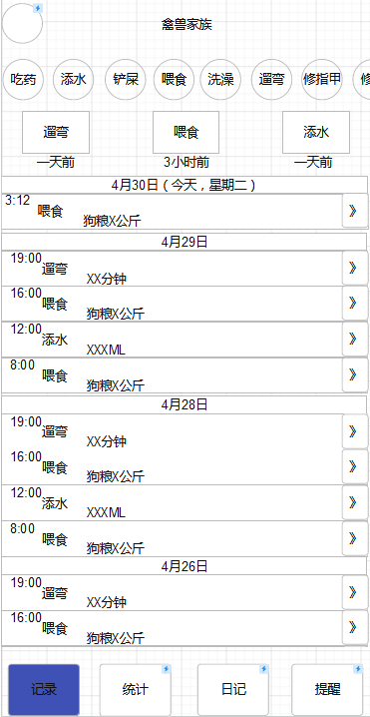 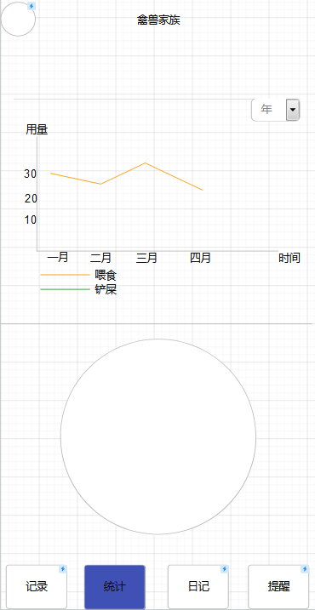 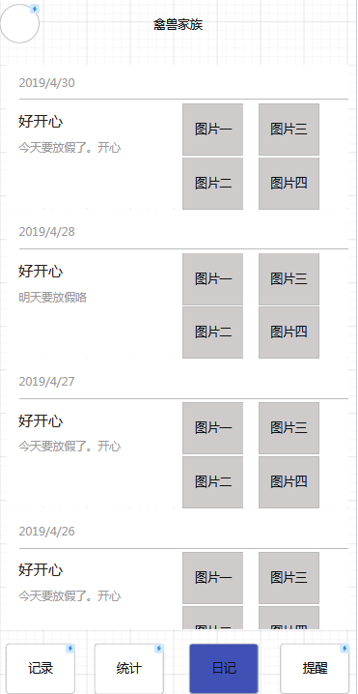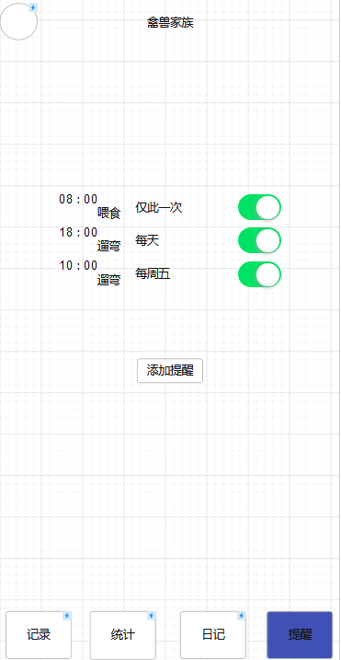

Nick_name:位于界面的顶部，用于显示当前的宠物的昵称和头像， 并且可以点击头像进行pet_view的切换。

Navigation：位于界面的底部，用户主界面之前的导航切换。

Frame：主要的工作区，由4个子界面构成。Recode_frame，overview_frame, diary_frame和alarm_frame。

Recode_frame：由3个部分构成：action_bar，last_action和recode_view。Action_bar记录操作的按钮栏，last_action用于记录，最近的3个操作，和其距离现在的时间。Recode_view：记录所有的操作，按照日期，时间轴进行列表。

overview_frame：有两个部分构成，一个为操作记录的曲线图，饼状图用于显示一段时间内的所有操作次数的比例图。

diary_frame：用于记录宠物的日常照片和文字，并且可以进行分享的超做。

alarm_frame：用于显示和添加，修改提醒。

* + 1. **pet_view**

pet_view用于显示和修改宠物的信息，并且可以进行宠物间的切换。其由两个组件构成，petnick_name和pet_information。

Petnick_name栏，用于显示当前宠物的昵称、头像等，并且点击头像可以进行宠物间的切换。

pet_information用于显示当前宠物的基本信息。原型图如下。

